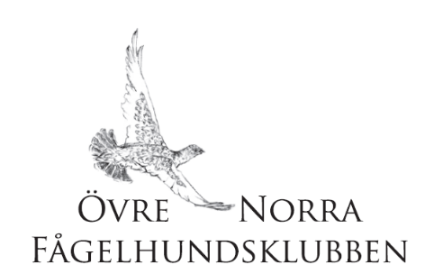
PM
Vårprov i Abisko
13/4, 15/4 och 16/4

Provledare Kommissarie
Roger Englund Fredrik Brännvall
+46 706 103 512 +46 705 519 933
fb7309@gmail.com

Program:

Torsdag 13/4
Ökl/Ukl Peter Göransson
Lördag 15/4
Ökl/Ukl Ronny Hartviksen, Thomas Lindberg
Söndag 16/4
Ökl/Ukl Ronny Hartviksen,
Skl B-O Johansson

OBS! Skotertransport kommer eventuellt ske ut i markerna och det sker på egen risk. Medtag hjälm.

Upprop: KL 08:00 samtliga dagar på bortersta parkeringen ovanför STF stugor i Abisko.

Jägarmiddag: Kl 18,00 i Storstugan inne på STF. Torsdag, fredag och lördag.
Prisutdelning: Kommer ske efter avslutad jägarmiddag i Storstugan inne på STF.
Torsdag, fredag och lördag.
Övrigt
- Preliminära startlistor anslås på ÖNFK Facebook sida och hemsidan onfk.org.
- Hund får inte förfölja ren.
- Läs Fa:s jaktprovsregler! Medlem i någon rasklubb krävs.

Eventuella återbetalningar sker enligt FA:s jaktprovsregler. Skadad hund eller hund som löper skall visas upp för provledningen eller intygas med veterinärintyg. Anspråk på återbetalning av startavgift skall göras senast 1 vecka efter att provet har ägt rum.

Vi ger ett stort TACK till våra sponsorer Björkis hundprodukter, Epiroc, Däckia Kiruna, Ahlsell, Comapanyline, Sandvik, Volvo lastvagnar och Vildmarkshörnan.
Varmt välkomna!
Provledningen Roger och Fredrik

